Draft Laporan Hasil Studi Data Walet

- Mencari distribusi piksel hitam dari setiap Sarang Burung Walet > BB, terdapat 116 gambar.
Berikut beberapa gambar dari distribusi piksel hitam
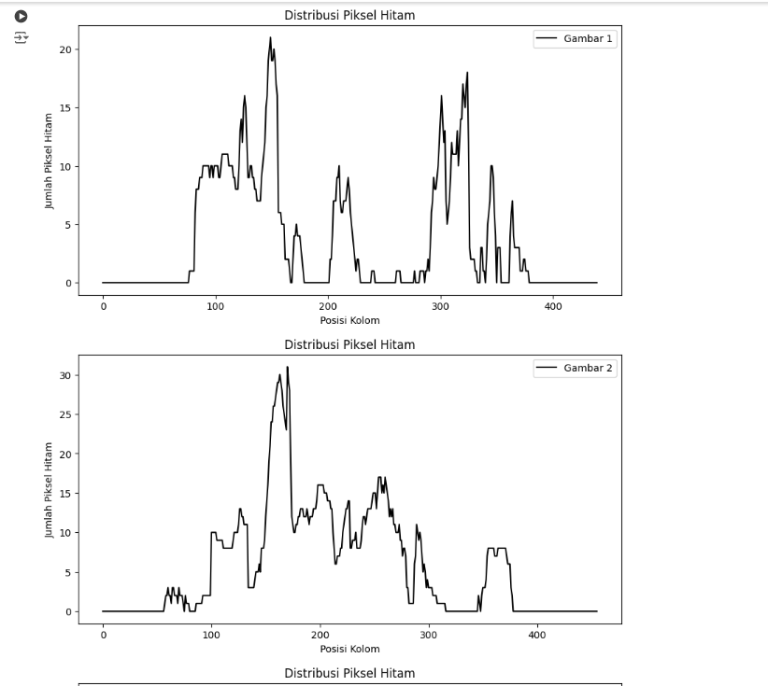
Pada gambar yang diberikan, terdapat dua grafik yang menunjukkan distribusi piksel hitam berdasarkan posisi kolom untuk dua gambar berbeda. Berikut adalah penjelasan rinci untuk masing-masing grafik:

Grafik 1 (Bagian Atas: Gambar 1)
- Sumbu X (Posisi Kolom):
  - Menunjukkan posisi kolom pada gambar, dari kiri ke kanan.
- Sumbu Y (Jumlah Piksel Hitam):
  - Merepresentasikan jumlah piksel dengan nilai intensitas hitam (biasanya bernilai rendah pada skala grayscale) di setiap posisi kolom.
- Karakteristik Distribusi:
  - Ada beberapa puncak signifikan di posisi kolom sekitar 100–150 dan 300–350, yang menunjukkan konsentrasi piksel hitam yang cukup tinggi.
  - Area sebelum kolom 100 memiliki jumlah piksel hitam yang rendah atau hampir tidak ada.
  - Setelah kolom 350, distribusi jumlah piksel hitam menurun drastis.

Grafik 2 (Bagian Bawah: Gambar 2)
- Sumbu X (Posisi Kolom):
  - Sama seperti grafik pertama, menunjukkan posisi kolom dari kiri ke kanan.
- Sumbu Y (Jumlah Piksel Hitam):
  - Menampilkan jumlah piksel hitam di tiap posisi kolom untuk gambar kedua.
- Karakteristik Distribusi:
  - Puncak terbesar terlihat di posisi kolom sekitar 150–200, dengan jumlah piksel hitam lebih tinggi dibandingkan grafik pertama (mencapai lebih dari 30 piksel).
  - Distribusi piksel hitam relatif lebih merata di gambar kedua dibandingkan gambar pertama, meskipun intensitasnya menurun setelah kolom 350.

Perbandingan Utama
- Jumlah Piksel Hitam:
  - Grafik 2 menunjukkan jumlah piksel hitam yang lebih tinggi di beberapa posisi dibandingkan grafik 1.
  - Puncak utama pada grafik kedua (sekitar kolom 150–200) lebih tinggi dibandingkan puncak grafik pertama.
- Sebaran Piksel Hitam:
  - Grafik 1 menunjukkan sebaran yang lebih terfokus pada posisi kolom tertentu (puncak tajam).
  - Grafik 2 memiliki sebaran piksel hitam yang lebih luas dan merata.
Distribusi ini mengindikasikan bahwa gambar kedua memiliki kontras yang lebih besar dan area gelap yang lebih dominan dibandingkan gambar pertama.

- Dari 10 gambar pertama didapatkan grafik:
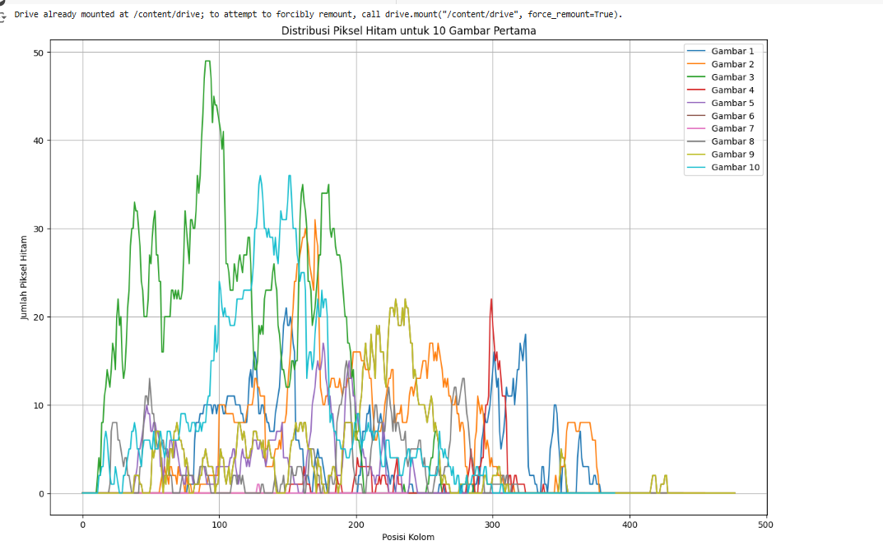
Secara Statistika:
- Distribusi Kolom Piksel Hitam:
Setiap garis warna adalah dari gambar 1-10 pertama, seperti ditabel dituliskan untuk warna
Gambar 1 : biru tua
Gambar 2 : orange
Gambar 3 : hijau
Gambar 4 : merah
Gambar 5 : ungu
Gambar 6 : coklat
Gambar 7 : pink
Gambar 8 : abu-abu
Gambar 9 : kuning
Gambar 10 : biru muda
Perbedaan warna ini membantu dalam membedakan pola distribusi piksel hitam antar gambar
- Jumlah Piksel Hitam (Sumbu Y):
Nilai pada sumbu Y menunjukkan frekuensi atau jumlah piksel hitam dalam setiap kolom dari gambar yang diamati. Nilai ini bervariasi dari 0 hingga sekitar 50 piksel hitam per kolom.
- Posisi Kolom (Sumbu X):
Sumbu X menunjukkan posisi kolom dalam gambar, mulai dari kolom awal (posisi 0) hingga kolom ke-400. Setiap titik pada garis menunjukkan jumlah piksel hitam yang ditemukan dalam kolom tertentu pada gambar.

Pola Distribusi:
- Pada gambar 3 (warna hijau), menunjukkan distribusi piksel hitam yang relatif tinggi pada kolom awal (sekitar posisi 0 hingga 150), dengan puncak mencapai lebih dari 40 piksel.
- Beberapa gambar lain, seperti Gambar 4 (warna merah), menunjukkan peningkatan jumlah piksel hitam pada kolom sekitar posisi 300, namun dengan puncak yang tidak terlalu tinggi, berkisar 20-30 piksel.
- Perbedaan pola distribusi ini menunjukkan bahwa piksel hitam pada tiap gambar terkonsentrasi di posisi kolom yang berbeda, menandakan adanya variasi pada tiap gambar dalam hal distribusi piksel hitam.
Puncak Distribusi:
- Gambar tertentu memiliki puncak yang signifikan, seperti Gambar 3 yang mencapai puncak tertinggi lebih dari 40 piksel pada posisi kolom sekitar 80-100.
- Gambar lainnya memiliki distribusi yang lebih merata atau puncak yang lebih rendah, menunjukkan bahwa jumlah piksel hitam di seluruh kolom lebih tersebar atau lebih sedikit.
Kesimpulan:
- Berdasarkan pola ini, dapat disimpulkan bahwa setiap gambar memiliki karakteristik distribusi piksel hitam yang berbeda. Gambar yang memiliki puncak tinggi di awal mungkin memiliki area yang lebih gelap di bagian kiri, sedangkan gambar dengan puncak di kolom yang lebih tinggi menunjukkan area yang lebih gelap di bagian tengah atau kanan.
- Secara umum, perbedaan dalam jumlah dan distribusi piksel hitam ini dapat membantu dalam mengidentifikasi perbedaan struktur atau tekstur antara gambar-gambar tersebut.
tuliskan untuk menghitung statistik dasar pada gambar dari drive dari masing-masing gambar
Dari gambar didapatkan mean pixel value, standart deviatition, min pixel value dan max pixel value.
Berikut beberapa statistik dasar dari gambar BB:
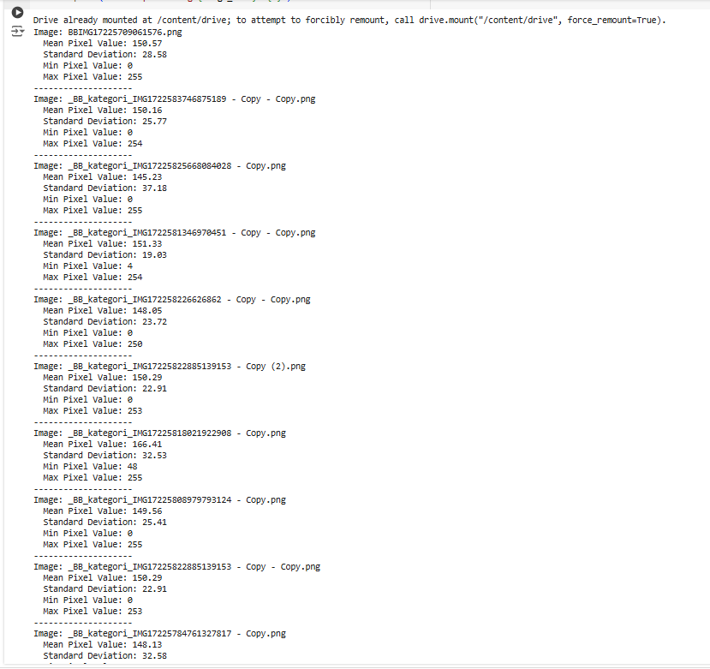

Konversi ke grayscale dan hitung serta berikan gambar histogram distribusi pixel hitam pada gambar dan visualisasikan

Dari gambar yang diberikan, terdapat dua bagian utama: gambar grayscale dari edible bird's nest di sebelah kiri dan histogram distribusi nilai piksel di sebelah kanan. Berikut analisisnya:
Gambar 1
- Gambar Grayscale: Menampilkan edible bird's nest dengan kontras yang tampak cukup merata, di mana sebagian besar area memiliki intensitas piksel yang terang dengan sedikit variasi gelap di beberapa bagian.
- Histogram:
  - Sumbu X merepresentasikan nilai piksel dari 0 (hitam) hingga 255 (putih).
  - 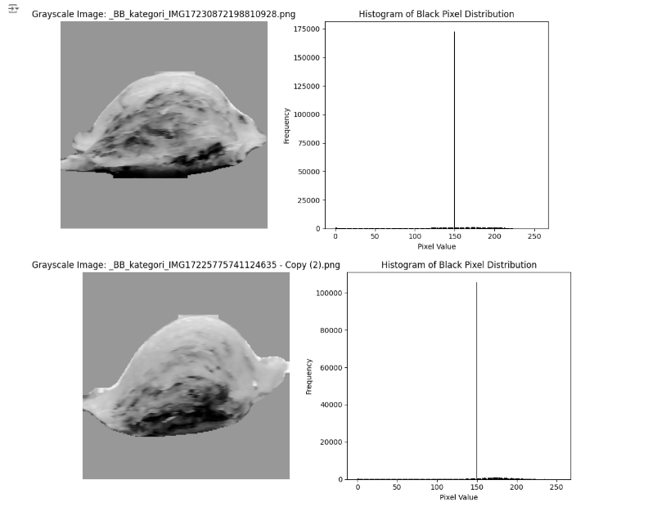Sumbu Y menunjukkan frekuensi (jumlah piksel) untuk setiap nilai piksel.
  - Puncak histogram menunjukkan bahwa mayoritas piksel memiliki nilai di sekitar 150 hingga 160, yang ditandai oleh lonjakan signifikan pada rentang tersebut. Ini mengindikasikan bahwa gambar memiliki dominasi piksel abu-abu terang.

Gambar 2
- Gambar Grayscale: Menampilkan edible bird's nest dengan lebih banyak kontras dibandingkan gambar pertama. Terdapat area terang dan gelap yang lebih mencolok.
- Histogram:
  - Distribusi nilai piksel juga mencakup seluruh rentang (0 hingga 255), namun lonjakan frekuensi utama terjadi di sekitar nilai 150 hingga 160, mirip dengan histogram pertama. Frekuensi di rentang ini lebih rendah dibandingkan histogram pertama, yang mengindikasikan adanya lebih banyak variasi piksel gelap di gambar kedua.

Perbedaan utama:
- Gambar kedua memiliki lebih banyak piksel dengan intensitas yang lebih gelap, terlihat dari distribusi histogram yang lebih merata di sisi kiri dibandingkan histogram pertama. Gambar pertama lebih didominasi oleh piksel abu-abu terang dengan kontras yang lebih sedikit.

Menghitung jarak distribusi antara 2 gambar yang berbeda pada folder tersebut dan hasil jarak dalam bentuk tabel
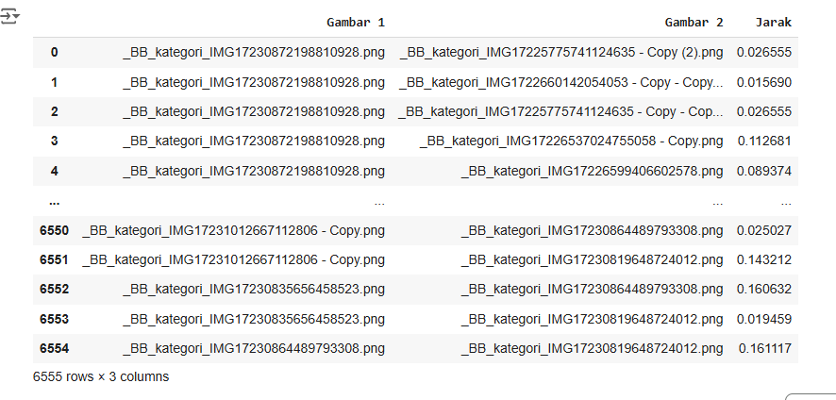

Mengunakan metrik tambahan seperti EMD atau Bhattacharyya Distance dari tabel sebelumnya untuk memberikan perbedaan antar class (gambar pada folder ...BB,...BB2,...BBT)
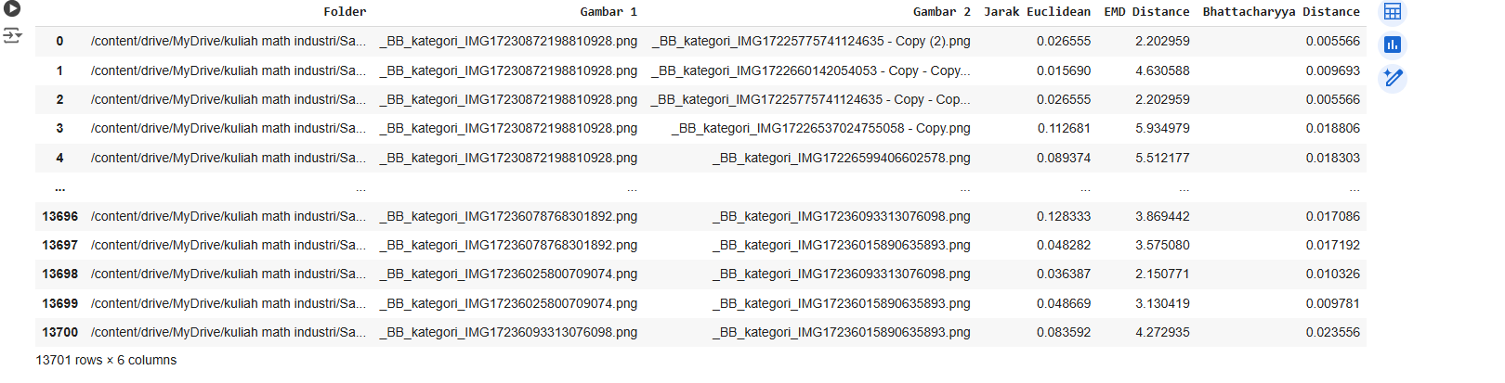
Pola yang di dapatkan
